

**آبان**

**1396**

**شرکت لابراتوارهای سينادارو**

سیستم دستیار انبار  
با امکان جانمایی کالا



فهرست محتوا

سیستم دستیار انبار 4

مقدمه 4

خط مشی کیفیت و استراتژی توسعه 4

نمای کلان سیستم 5

امکانات و ویژگی ها 6

ثبت کالا جدید در انبار و اختصاص بارکد 6

ثبت رسید خرید 7

ثبت رسید حواله انبار 8

انبارگردانی 9

سایر ویژگی ها و قابلیت های بارز سیستم 10

جانمایی کالا در انبار 11

مقدمه 11

گروه بندی محصولات 12

جای گذاری گروه محصولات 12

تعریف قفسه های پارامتر پذیر 12

اعمال مجموعه شرایط انتخاب سریع 13

اعمال مجموعه شرایط ثانویه 13

بهینه سازی جستجو 14

شرایط سریع 14

شرایط ثانویه 14

کمینه کردن وقفه های ورودی / خروجی 14

فرآیند اجراء سیستم 14

انبار هدف 14

روال فعالیت سیستم 15

تعریف اطلاعات پایه 15

ورود کالا به انبار 17

دستاورد های سیستم پیشنهادی 18

امکان تعریف قفسه های مجازی 18

امکان رزرو قفسه 18

تعریف و مدیریت قوانین جانمایی به واسطه ابزار ویندوزی سیستم جانمایی انبار 18

امکانات کلیدی سیستم دستیار انبار و ماژول جانمایی 19

برآورد مالی بسته پیشنهادی 20

# سیستم دستیار انبار

## مقدمه

در هر سازمانی که کالا وجود دارد، بحث نگهداری و کنترل موجودی کالا نیز مطرح می گردد. در هر انبار باید نظامی ایجاد گردد که انباردار و مدیران مجموعه بتوانند تعداد موجودی هر کالا و نحوه دسترسی به آن را در اختیار داشته باشند و علاوه بر آن بتوانند به صورت آنلاین بر ورودی و خروجی آن نظارت و در دوره های زمانی کوتاه مدت بحث انبارگردانی و شمارش مجدد اقلام انبار را به انجام برسانند.

با توجه به نیاز های این حوزه کنترل موجودی انبار، از گذشته تا کنون دستخوش تغییرات گسترده ای شده است، امروزه با فراگیر شدن سیستم های قابل حمل راهکار های مبتنی بر این سیستم ها، تحول چشمگیری را به وجود آورده اند. زیر سیستم دستیار انبار رایورز از جمله این سیستم هاست که مبتنی بر سیستم عامل اندروید پیاده سازی شده و قابلیت نصب و راه اندازی بر روی گوشی ها تلفن همراه و تبلت های اندرویدی را داشته و می تواند به صورت آنلاین با پایگاه داده انبار سازمان مرتبط و فعالیت هایی از جمله کنترل ورود و خروج انبار را مبتنی بر تکنولوژی بارکد های یک و دو بعدی به انجام رساند.

## خط مشی کیفیت و استراتژی توسعه

سامانه دستیار انبار رایورز مبتنی بر سیستم عامل اندروید ( نسخه 4 و بالاتر ) با هدف کلی افزایش سرعت، دسترسی پذیری به شرح ذیل می باشد :

* افزایش سرعت کاربر در زمان ثبت اسناد
* کاهش خطای انسانی
* ارتباط در لحظه و آنلاین با سیستم انبار
* پشتیبانی از بارکد های تک و دو بعدی در راستای افزایش سرعت و دقت سیستم
* کاهش هزینه های سخت افزاری
* ایجاد تجربه کاربری مناسب و کاهش خستگی کاربر در استفاده طولانی مدت
* کاهش هدر رفت کاغذ

## نمای کلان سیستم

سامانه دستیار انبار رایورز با توجه به پیدا سازی بر بستر سیستم عامل اندروید می تواند از زیر ساخت های دستگاه های اندرویدی استفاده و از طریق اینترنت و یا اتصالات شبکه داخلی به سرور متصل و اقدام به ارسال آنلاین[1] اطلاعات به سرور نماید.

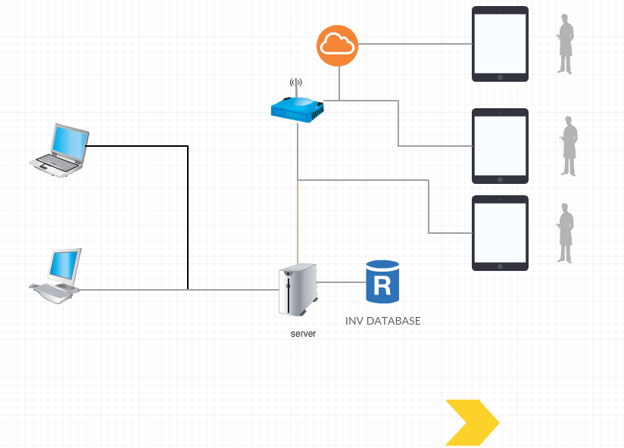

* امکان استفاده از موبایل و تبلت های اندرویدی نسخه 4 به بالا
* امکان استفاده همزمان از سیستم انبار ( ویندوز ) و سامانه دسیار انبار
* امکان استفاده از سیستم در بستر اینترنت ( ویژه سازمان هایی با پراکندگی جغرافیایی )

گوشی ها ، تبلت ها و سایر دیستگاه های مبتنی بر سیستم عامل اندروید

اینترنت

شبکه داخلی در اتصال به wifi

نرم افزار انبار ویندوز به روال قبل و همزمان استفاده می شود

## امکانات و ویژگی ها

### ثبت کالا جدید در انبار و اختصاص بارکد

با توجه به آنکه ثبت اقلام انبار ( کالا ) و تخصیص بارکد به آن ها ( یا استفاده از بارکد های عمومی و رسمی مانند ایران کد ) اولین گام برای مکانیزه نمودن انبار می باشد، سامانه دستیار انبار رایورز نیز این مورد را به خوبی پشتیبانی و سعی نموده است تا فرآیند ثبت کالا سریع، ساده و کارا باشد، از جمله امکانات موجود در این حوزه می توان به موارد ذیل اشاره نمود :

* امکان ثبت اطلاعات کلیدی کالا مانند گروه کالا ، واحد کالا و... به صورت انتخابی و با قابلیت جستجو از اطلاعات پایه انبار
* امکان ثبت مشخصات فنی کالا
* امکان ثبت مشخصه ملی کالا (ایران کد) به واسطه قرائت گر بارکد
* ....

( امکان اختصاص و فرائت بارکد در بدو ورود / تعریف کالا در انبار موجب می شود کلیه اقلام انبار شناسه دار و قابل رهگیری باشند )



### ثبت رسید خرید

پس از ثبت و شناسه دار شدن یک کالا در انبار قدم بعد در راستای سرعت بخشیدن به پروسه مدیریت انبار، مکانیزه و آسان سازی سناریو ثبت اسناد خرید و ورود کالا به انبار می باشد. در این مرحله کاربر با خواندن بارکد کالا ( که پیش از این ثبت شده یا در همان لحظه ثبت و تخصیص داده می شود ) می تواند سند خرید کالا را ثبت نماید، لازم به ذکر است که در این مرحله تنها با خواندن بارکد کالا ، کلیه اطلاعات کالا نمایش و شخص تنها تعداد خریداری شده را وارد می نماید. همچنین در انبار های بر پایه سریال ، امکان تعریف سریال کالا به صورت قرائت بارکد و یا ورود دستی امکان پذیر خواهد بود. از جمله امکان و ویژگی های بارز این بخش می توان به موارد ذیل اشاره نمود :

* امکان ثبت مرجع ( درخواست خرید کالا ) به عنوان مرجع و تکمیل اطلاعات سند با توجه به مرجع
* امکان صحت سنجی، اقلام خریداری شده ( به واسطه بارکد الصاق شده ) با سند مرجع در صورت انتخاب سند مرجع
* امکان ثبت توضیحات انباردار در زمان ثبت رسید خرید
* امکان ثبت اطلاعات فروشنده
* و...

**]** به کمک سامانه دستیار انبار رایورز میزکار خود را به اندازه دلخواه **وسیع** **نمایید** [

### ثبت رسید حواله انبار

گام بعد در مکانیزه نمودن یک انبار، سامان دهی به پروسه خروج کالا از انبار است، دغدغه اساسی این حوزه امکان استفاده از اسناد مرجع دار و بارکد جهت کاهش خطای انسانی و حل دغدغه اساسی موجود در این حوزه یعنی افزایش سرعت ثبت اسناد در کنار حفظ دقت آن است که سامانه دستیار انبار رایورز سعی نموده است تا حد ممکن آن را محیا سازد، در این سامانه کاربر می تواند با انتخاب مرجع درخواست کالا اطلاعات اصلی سند را دریافت و تنها با اسکن بارکد کالا اقدام به ثبت سند حواله نماید. از جمله امکان و ویژگی های بارز این بخش می توان به موارد ذیل اشاره نمود :

* امکان ثبت مرجع ( درخواست کالا ) به عنوان مرجع و تکمیل اطلاعات سند با توجه به مرجع
* امکان صحت سنجی اقلام خروجی به کمک بارکد و درختواره اسناد مرجع (به عنوان مثال، در انبار های سریالی سیستم اجازه خروج کالاهایی را که به منظور مصرف در پروژه دیگری خریداری شده اند را نخواهد داد)
* امکان ثبت اطلاعات تحویل گیرنده (مرکز درخواست کننده کالا)
* و ...

### انبارگردانی

براساس استانداردهای حسابداری حداقل هر سال برای یکبار انبارگردانی باید در انبارهای شرکتهای بازرگانی، تولیدی و صنعتی صورت گیرد. البته با توجه به ابعاد و اهمیت کالاها این زمان می تواند کوتاه تر هم در نظر گرفته شود. هدف از انبار گردانی به طور کلی شمارش موجودی اقلام کالا به منظور ایجاد اطمینان از وجود کمی و کیفی و کنترل کالاهاست .



سامانه دستیار انبار رایورز، این امکان را فراهم آورده است که پروسه انبارگردانی به صورت مکانیزه صورت پذیرد، از جمله امکاناتی که در این بخش تعبیه شده است می توان به موارد ذیل اشاره نمود :

* اعلام شروع دوره انبارگردانی در سیستم انبار
* دریافت اطلاعات اقلام انبار در دستگاه
* قرائت بارکد و ثبت تعداد کالا شمارش شده
* نمایش هشدار مناسب پس از ورود تعداد کالا شمارش شده بر اساس **سیاست شمارش** اتخاذ شده
* ثبت نتایج نهایی شمارش انبار و تولید اسناد کسری و سرک به صورت مکانیزه
* و ...

#### سیاست شمارش

به صورت کلی سامانه دستیار انبار رایورز از 3 سیاست کلی در شمارش پیروی می نماید که کاربر وابسته به ابعاد انبار و نیازمندی های خود یک مورد را انتخاب می نماید.

##### تک شمارش

پس از ورود تعداد کالا شمارش شده، در صورتی که این تعداد با اطلاعات انبار مغایرت داده باشد. اختلاف با واقعیت به عنوان کسری یا سرک قطعی در نظر گرفته می شود.

##### دو شمارش در محل

پس از ورود تعداد کالا شمارش شده، در صورتی که این تعداد با اطلاعات انبار مغایرت داشته باشد، سیستم به کاربر هشدار لازم را ارائه و از وی درخواست می نماید که مجدداً اقدام به شمارش نماید، در این بخش در صورتی که مرحله دوم شمارش همچنان با اطلاعات انبار مغایرت داشته باشد، اختلاف با واقعیت به عنوان کسری یا سرک قطعی در نظر گرفته می شود

##### دو مرحله شمارش

کاربر تعداد کالا شمارش شده را وارد می نماید و سیستم هیچ هشداری در صورت مغایرت اعداد وارد شده با اطلاعات انبار نمی دهد، در انتهای پروسه شمارش در صورتی که اقلامی وجود داشته باشند که با اطلاعات انبار مغایر باشند، در اختیار شمارش کننده دوم قرار می گیرند. و اطلاعات وارد شده توسط ایشان به عنوان اطلاعات قطعی در نظر گرفته می شود.

### سایر ویژگی ها و قابلیت های بارز سیستم

* ثبت سند بازگشت حواله
* ثبت سند بازگشت حواله
* ثبت سند انتقال بین دو انبار
* ثبت سند بازگشت از خرید
* ثبت سند درخواست خرید
* و ...

# جانمایی کالا در انبار

## مقدمه

انبار به عنوان یک حلقه اصلی در هر سازمان بزرگ و پیچیده، برقرار کننده ارتباط مستقیم میان بخش های مختلف سازمان و زنجیره تامین می باشد. موضوع مدیریت انبار به سه بخش: موقعیت انبار، طراحی انبار و عملیات انبار تقسیم می شود. عملیات انبار خود به چهار دسته اصلی شامل: دریافت، ذخیره سازی یا انبارش، آماده سازی سفارش و حمل و نقل، طبقه بندی می شود.

عملیات انبارش، شناسایی مناسب ترین مکان در انبار و ذخیره سازی کالاها در مکان های شناسایی شده برای برداشت های آینده را شامل می شود. مهم ترین مسئله در انبارش، بهره برداری بیشتر از فضا و بهینه کردن هزینه های آماده سازی سفازش می باشد؛ زیرا که پر هزینه ترین جزء عملیات انبارداری، بازیابی و آماده سازی سفارش می باشد.

سیاست های متفاوتی در جهت چیدمان و انبارش اقلام در انبار وجود دارد. در این پیشنهاده، سیاست انبارش بر اساس گروه بندی اقلام با در نظرگرفتن شروط موثر در ذخیره سازی محصولات در انباری با محصولات متنوع اتخاذ گردیده است. هدف، استفاده موثرتر از فضای انبار بوده و اطلاعات مربوط به ارتباطات میان محصولات، انبار و عوامل گروه بندی محصولات را شامل می شود. این طرح دارای دو مرحله اساسی مشتمل بر گروه بندی اقلام و مسئله جای گذاری گروه محصولات در محل انبارش می باشد.

## گروه بندی محصولات

سازمان ها از طبقه بندی کالا ها به جهت دسته بندی و انجام شناسایی اولیه برای کالا های در گردش خود کمک می گیرند. طبقه بندی کالا در انبار به سازمان ها کمک می کند تا به طور کلی از دایره تنوع کالا های موجود در سازمان اطلاع یابند. هر سازمان به دلیل تفاوت در فعالیت و ماموریت خود از تنوع خاصی در حیطه کالا ها ( ماشین آلات ، تجهیزات ، مواد اولیه و کالا های پشتیبانی ) برخوردار است از این رو طبقه بندی کالا در انبار هر سازمان منحصر به خود سازمان می باشد و بکارگیری هر طبقه بندی کالا ( طبقه بندی ایران کد ، طبقه بندی MESC ، طبقه بندی ناتو NATO ، طبقه بندی کالا در انبار یک سازمان دیگر و … ) بدون در نظر گرفتن دایره تنوع کالا های در گردش نمی تواند برای سازمان مفید واقع گردد، از این رو با توجه به ساختار انبار، استفاده از هرکدام از روش های طبقه بندی کالا بلامانع خواهد بود؛ لازم به ذکر است برای افزایش بهره وری طرح جانمایی انبار با استفاده از روش های اندازه گیری همبستگی تامین سفارش، گروه بندی فازی اقلام انباری(با هدف حداقل سازی کل مسافت طی شده) و همچنین با بهره گیری از الگوریتم ژنتیک ترکیبی و سایر رویکرد های هوش منصوعی در زمینه دسته بندی محصولات، می توان گروه بندی های مناسب تری بر اساس نیاز های سازمان ارئه نمود.

## جای گذاری گروه محصولات

برای حصول یک روش عملیاتی برای جانمایی انبار می بایست ابتدا عناصر اصلی سیستم جانمایی انبار را که همان قفسه های انبار می باشند به گونه ای که قابلیت پذیرش صفات و خصوصیات مختلف را داشته باشند تعریف نمود و در گام های بعدی در یک سری مراحل متوالی، مجموعه شرایط لحاظ شده را بر روی مجموعه قفسه های پارامترپذیر اعمال نمود تا با کوچک کردن مجموعه پاسخ های احتمالی به جانمایی مطلوب دست پیدا کنیم؛ برای این منظور جست جو برای برای پاسخ مناسب در مراحل مختلفی انجام می گردد.

مراحل جای گذاری کالاهای انبار به شرح ذیل می باشد:

### تعریف قفسه های پارامتر پذیر

با توجه به نیاز های سازمان مبنی بر اعمال شرایط قابل تعریف برای قرارگیری محصولات در انبار و در قفسه های مختلف، قفسه های انبار در سیستم با صفات از پیش تعیین شده و مرتبط با صفات تعریف شده برای کالا های انبار تعریف می گردند؛ این زیرساخت امکان اعمال شرایط مورد نظر برای قرارگیری کالا های انبار در قفسه های مطلوب را فراهم می آورد. صفات قابل تعریف برای قفسه های انبار شامل ظرفیت قفسه، لیست گروه کالاهای قابل پذیرش برای این قفسه و ... خواهد بود.

### اعمال مجموعه شرایط انتخاب سریع

در این مرحله برای کالا مورد نظر، شرایط محدود و ساده ای از قبیل بررسی ظرفیت خالی قفسه ها و همین طور گروه کالا پذیرنده هر یک از قفسه بررسی گردیده و یک لیست اولیه از تمامی قفسه هایی که قابلیت پذیرش این گروه کالا را داشته و به حداکثر ظرفیت خود نرسیده و فضای خالی دارند تهیه می گردد که مبنای کار مراحل بعد خواهد بود، لازم به ذکر است با توجه به سیاست انبار لیست اولیه می تواند نتایج متفاوتی را ارائه نماید، چراکه می توان هریک از راهکار های سرشکن کردن و پر کردن حداکثر ظرفیت قفسه های خالی را دستور کار قرار داد و یا می توان بر متمرکز کردن کالا توجه نموده و تمام قفسه هایی را که می توانند کالا مورد نظر را به صورت یکپارچه در خود جای دهند را در نظر گرفت.

برای پیاده سازی این مرحله می توان از تابعی با پارامتر ورودی شماره قفسه و شماره کالا و پارامتر خروجی نوع سازگاری و امکان ذخیره سازی استفاده کرد و لیست خروجی را مبنای مراحل بعدی قرار داد؛ لازم به ذکر است مرتب سازی این لیست اولیه با استفاده از روش های هوش مصنوعی می تواند تاثیر به سزایی در سرعت به دست اوردن جواب نهایی داشته باشد، همچنین نوع سیاست انتخابی مبنی بر متمرکز گرایی یا تکمیل قفسه های پر نشده در نوع مرتب سازی لیست مذکور و طبعا در سرعت رسیدن به جواب مطلوب تاثیرگذار خواهد بود.

### اعمال مجموعه شرایط ثانویه

در این مرحله بنا به سیاست اتخاذ شده، از یکی از قفسه های موجود در لیست مرحله قبل اقدام به مقایسه شرایط ثانویه برای قفسه مورد نظر می نماییم ، در صورت برقراری این شرایط اقدام به بررسی قفسه های مجاور قفسه مذکور با ضریب اولیه یک می نماییم، هرکدام از مجاورین شرایط ثانویه را برآورده می کردند برای به عنوان گره بندی در نظر گرفته و به صورت بازگشتی این مرحله را تکرار میکنیم تا به یک مسیر شامل قفسه های مختلف منتهی گردد در صورت برآورده شدن نیاز جانمایی برای کالا مورد اگر سیاست بر سریع ترین جواب باشد چرخه متوقف گردیده و مسیر به دست آمده به عنوان جواب نهایی ارائه می گردد در غیر این صورت تا ضریب خاصی به عنوان مثال ضریب 5 ، تابع بازگشتی فوق تکرار شده و برای هر ضریب گراف وزن دار متناظر آن ضریب را تولید می نماید و در نهایت تمام گراف های وزن دار برای تمام قفسه های پیشنهادی در لیست اولیه با یگدیگر مقایسه گردیده و مسیری که کمترین وزن را داشته باشد، به عنوان جواب نهایی ارائه می گردد؛ بدیهی است در جستجو با سیاست پیدا کردن بهترین مسیر در میان تمام مسیر های ممکن، زمان بیشتری نسبت به انتخاب اولین جواب مناسب زمان نیاز خواهد بود.

## بهینه سازی جستجو

### شرایط سریع

نحوه مرتب سازی و ترتیب جستجو لیست اولیه در شرایطی که از سیاست سریع ترین جواب قابل قبول پیروی می کنیم، میتوان در سرعت اجرای برنامه فراوانی داشته باشد.

### شرایط ثانویه

با توجه به اینکه پیمایش تمام لیست اولیه برای چندین ضریب مختلف عملی زمان بر و غیر بهینه خواهد بود، می توان برای بهینه سازی و تا حد بسیار زیادی کاهش پیچیدگی زمانی از الگوریتم های هوش مصنوعی در حوزه میسریابی استفاده نمود که منجر به کاهش چشم گیر زمان اجرای جستجو لیست بهترین مکان های مناسب برای قرارگیری محصولات می گردد.

### کمینه کردن وقفه های ورودی / خروجی

با استفاده بهینه و به اندازه از حافظه جانبی می توان سرعت اجرای کار با پایگاه داده را تا حد زیادی افزایش داد، به این ترتیب که در هر مرحله خروجی های مورد نظر از گزارش گیری های پایگاه داده را در صورت نیاز از حافظه اصلی به حافظه جانبی انتقال داده و از این پس از برای استفاده از این دسته از اطلاعات به حافظه جانبی مراجعه می نماییم، این سبب افزایش سرعت چشم گیر اجرای برنامه خواهد گردید.

# فرآیند اجراء سیستم

## انبار هدف

نقطه شروع و هدف اصلی سیستم پیشنهادی، انبار محصول شرکت خواهد بود. انبار مذکور به عنوان انبار اصلی شرکت دارای بالاترین حجم دپو بوده و تعداد زیادی از استاندارد های موجود در حوزه نگهداری مواد در این انبار قابل تعریف و پیاده سازی می باشد .

مدیریت و انبار داری در انبار محصول از اهمیت و حساسیت بالاتری نسبت به سایر انبار ها برخوردار است و در عین حال مشکلات ، محدودیت ها و پیچیدگی های بیشتری نیز متوجه آن می باشد.

مشکلاتی که به واسطه دپوی بالا، کمبود فضا ، قوانین و محدودیت هایی که استاندارد های نگهداری مواد اعمال می نمایند دقیقا همان صورت مساله ایست که سیستم پیشنهادی در پی ارایه راه حل آن می باشد.

## روال فعالیت سیستم

### تعریف اطلاعات پایه

1. **تعریف قفسه ها در سیستم**

به الطبع در کنار مقادیر اطلاعاتی پایه نظیر کالا و گروه کالا ، تعریف قفسه های انبار از اساسی ترین اقلام اطلاعاتی مورد نیاز در سیستم جانمائی می باشد و در ادامه این اطلاعات به منظور راه اندازی و بهره برداری از سیستم مورد استفاده قرار خواهد گرفت. سیستم همواره امکان تعریف و مدیریت اطلاعات قفسه های انبار را در اختیار کاربر ارشد سیستم قرار می دهد.

همچنین امکان تعریف و بهره برداری از قفسه های مجازی – که پیش از این عنوان شد - در این قسمت وجود دارد.

1. **تعریف پارامتر ها و قوانین جانمائی**

قدم بعدی در راه اندازی سیستم شناسایی و تعریف پارامتر های موثر در ارایه لیست تصمیم گیری در سیستم جانمائی کالا می باشد. به طور کلی پارامتر های قابل تعریف در سیستم جانمائی در سه دسته بندی پارامتر های محیطی، پارامتر های اختصاصی و پارامتر های وابسته به محتویات قفسه قابل تعریف می باشند.

* **پارامتر های محیطی** به مجموعه پارامتر هایی اطلاق می شود که وابسته به محیط می باشند و می توان آنها را با یک واحد رایج و استاندارد اندازه گیری نمود. نظیر نور ، دما ، رطوبت و ... این پارامتر ها یک بار به ازای هر قفسه تعریف می شوند و در ادامه مورد استفاده سیستم قرار می گیرند.
* **پارامتر های اختصاصی** به مجموعه پارامتر هایی اطلاق می شود که خاص یک قفسه تعریف می شود و می تواند یک یا چند موجودیت را به یک یا چند قفسه به صورت ثابت مرتبط بنماید. این قبیل پارامتر ها بسیار پرکاربرد و پر استفاده می باشند. گاهی ممکن است کاربر / انبار دار ارشد بنا به سیاستی تصمیم بگیرد تا مستقل از تمامی عوامل و شرایط ، مواردی را به عنوان تصمیم از پیش تعیین شده بر روی لیست تصمیم سیستم اجبار بنماید. همانند سایر قوانین ، این قبیل پارامتر ها نیز می توانند وزن یا اولویت بپذیرند تا سیستم با توجه به آن میزان اولیت این پارامتر ها را سنجیده و آنها را در فرمول ارایه لیست تصمیم خود به همان میزان اعمال نماید.

برای مثال ، می توان پارامتری با ساختار زیر در سیستم تعریف نمود:

*قفسه R1 نوع کالای I3 را با وزن 100 می پذیرد. درجه اهمیت این پارامتر 70 می باشد.*

* **پارامتر های وابسته به محتویات** به مجموعه پارامتر هایی اطلاق می شود که تماماً به محتویات و اقلام موجود درقفسه وابستگی دارند. بدیهی ست مقادیر مربوط به این قبیل پارامتر ها دایما درحال تغییر می باشند و سیستم همواره با توجه به شرایط فعلی قفسه تصمیم گیری می نماید. در ادامه به برخی از این پارامتر ها اشاره می نمائیم.
  + **سازگاری** به مجموعه قوانینی اطلاق می شود که می توان طبق آنها میزان سازگاری موجودیت های مختلف از جمله کالا ، گروه کالا و ... را به صورت دو به دو در سیستم جانمائی به عنوان پارامتر تصمیم گیری تعریف نمود. برای مثال ، با در نظر گرفتن یک بازه بین 0 تا 100 به عنوان درجه سازگاری و برقراری یک نسبت در این بازه بین دو کالا ، گروه کالا ، بچ و ... میزان سازگاری آن دو موجودیت هم نوع در سیستم مشخص می شود. عدد 0 بین دو موجودیت مبین پایین ترین حد و عدد 100 مبین بالاترین حد سازگاری می باشد.
  + **ظرفیت قفسه** که همواره به عنوان پارامتر اصلی موثر در ارایه لیست تصمیم یا لیست پیشنهادی در خصوص جانمائی مورد استفاده قرار میگیرد. به منظور استفاده از این پارامتر سیستم همواره موجودی کالا را در سطح قفسه محاسبه می نماید.
  + **موجودیت های مرتبط** گاهی سیاست انبار تمایل دارد موجودیت های مرتبط – نظیر کالا ، بچ ، گروه کالا و ... – حتی المقدور در کنار و یا نزدیک به یکدیگر قرار گرفته و دپو شوند. در واقع این پارامتر بسیار شبیه به پارامتر سازگاری تعریف و مدیریت می شود با این تفاوت که درجه سازگاری هر موجودیت با خودش تعریف می شود. در هنگام ورود کالا به انبار سیستم از این اطلاعات به گونه ای استفاده می نماید که موجودیت های یکسان حتی المقدور در قفسه هایی با محتوای یکسان / هم خانواده و یا دست کم نزدیک (از لحاظ فاصله مکانی) به یکدیگر در لیست پیشنهادی قرار بگیرند.

1. **تعریف پارامتر ها و مقادیر آنها به ازای هر قفسه**

گام بعدی در امر تعریف اطلاعات پایه ، اختصاص و مقدار دهی پارامتر های تعریف شده در مرحله قبل به ازای قفسه های انبار می باشد.

برای مثال در این مشخص می شود که یک قفسه در چه شرایط محیطی از منظر دما ، رطوبت ، نور قرار گرفته است ، و یا چه قفسه ای به منظور استفاده از چه گروه کالایی با چه درجه ای مناسب است یا چه موجودیت هایی (برای مثال چه شماره دسته هایی) بهتر است در کنار یکدیگر قرار بگیرند و ...

بدیهی ست همواره پارامتر هایی که برای موجودیت های مختلف (نظیر قفسه) تعریف نشده باشند همواره با اولویت خنثی یا حد وسط ملاک تصمیم گیری سیستم قرار می گیرند.

1. **تعریف پارامتر ها و مقادیر آنها به همراه وزن یا اولویت به ازای کالا / گروه کالا و یا هر صفت مرتبط با آن**

آخرین گام در امر تعریف و تغذیه اطلاعات پایه سیستم ، اختصاص پارامتر های مؤثر در جانمائی به کالا و یا صفات مرتبط با آن می باشد.

این اطلاعات میتوانند به مرور زمان و در هر مرحله ای در طول حیات سیستم تکمیل شده و مورد استفاده قرار گیرند. برای مثال ، شرایط نگهداری یک محصول خاص نظیر نور، دما و رطوبت و ... در این مرحله تعریف می شوند تا سیستم در کنار سایر اطلاعات وارد شده در گام های قبل ، به صورت کامل از خوراک لازم جهت ارایه لیست پیشنهادی خود برخوردار گردد.

## ورود کالا به انبار

در زمان ورود کالا و ثبت اسناد وارده، به محض انتخاب کالا توسط کاربر، لیستی از بهترین جانمایی های ممکن برای کالا مورد نظر مشخص گردیده که هر کدام از این انتخاب ها لیستی شامل توالی قفسه های مختلف می باشند.

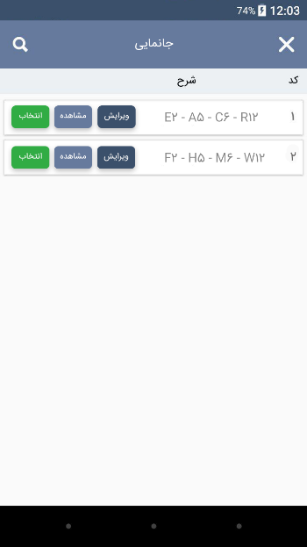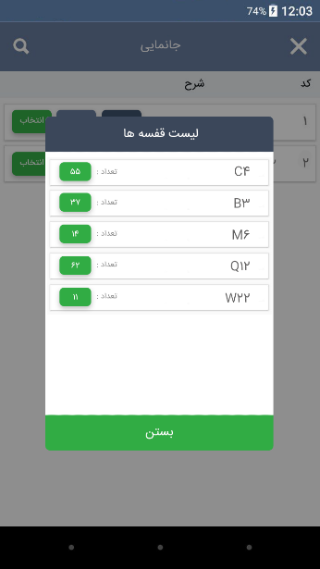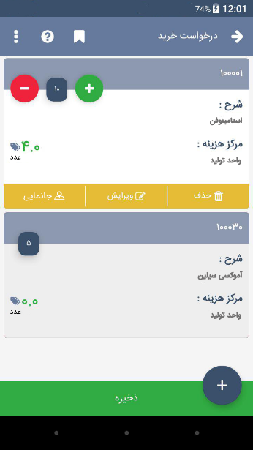

## دستاورد های سیستم پیشنهادی

### امکان تعریف قفسه های مجازی

کمبود فضای فیزیکی در دسترس همواره از چالش های بزرگ انبار های با حجم دپوی بالا بوده است. سریع ترین راه حل به منظور ورود و استفرار کالا در شرایطی که این مشکل وجود دارد امکان تعریف سریع قفسه های مجازی و استفاده از فضای کف انبار به عنوان یک قفسه می باشد. چالش بزرگی که در این خصوص وجود دارد معمولا عدم پشتیبانی مناسب سیستم های مدیریت انبار از این سناریو می باشد.

در طراحی سیستم پیشنهادی پشتیبانی از قفسه های مجازی به بهینه ترین و کاراترین شکل ممکن توجه شده است به گونه ای که در هر زمانی به اراده کاربر ارشد ، سیستم قابلیت تعریف قفسه های مجازی متعدد با امکان تعیین ظرفیت هرکدام در اختیار وی قرار می دهد.

از آن پس سیستم از قفسه های مجازی تعریف شده در کنار قفسه های فیزیکی انبار طبق روال عادی بهره گیری خواهد نمود و از این قفسه ها به عنوان منابع جایگذاری کالا با شرایط مشخص بهره گیری می نماید.

### امکان رزرو قفسه

گاهی ممکن است انبار دار تصمیم بگیرد فضای قفسه انبار را برای ورود کالا در آینده مطابق با برنامه تولید رزرو بنماید. سیستم این امکان را مشابه روال ورود واقعی کالا به انبار در اختیار کاربر قرار می دهد. پس از انجام عملیات رزرو قفسه ، سیستم موجودی قفسه را بصورت موقت به اندازه ای که مد نظر کاربر می باشد کاهش داده و در زمان ورود واقعی کالا در صورتی که شماره دسته ( batch number) مورد نظر به عنوان سوژه الگوریتم جانمائی شناسائی شد ، در لیست پیشنهادی خود از فضای رزرو شده به عنوان پیشنهاد اول لیست استفاده نموده و ضمن علامتدار نمودن آن پیشنهاد بصورت گرافیکی ، کاربر را از اختصاص از پیش تعیین شده آن فضا آگاه می نماید.

ضمنا سیستم اجازه استفاده از فضای رزرو شده برای شماره دسته متفاوت را مطابق با تنظیمات سیستم ضمن اعلان هشدار به کاربر صادر می کند که در صورت استفاده از آن ، فضای رزرو به اندازه مشخص شده از بین می رود.

### تعریف و مدیریت قوانین جانمایی به واسطه ابزار ویندوزی سیستم جانمایی انبار

با بهره گیری از این ابزار می توان اقدام به تعریف ، ویرایش و مدیریت اطلاعات پایه و قوانین مورد استفاده در سیستم جانمایی انبار نمود. از جمله امکانات دیگر این ابزار می توان به امکان اولویت دهی به قوانین جانمایی ، غیر فعال سازی مقطعی قوانین و ... اشاره نمود.

## امکانات کلیدی سیستم دستیار انبار و ماژول جانمایی

* امکان پرینت بارکد به صورت یک جا در زمان ورود کالا (متناظر با ردیف های سند)
* امکان اسکن لیبل بارکد(اسکنر لیزری / دوربین دستگاه)
* امکان جستجو در لیست کالاهای انبار
* امکان وارد کردن دستی کد کالا
* امکان تعریف قفسه های فیزیکی و قفسه های مجازی با ظرفیت های مشخص
* امکان تعریف شرایط محیطی و قوانین مختلف برای قفسه ها
* امکان ویرایش لیست های پشنهاد شده توسط کاربر انبار
* پیشنهاد لیستی از انتخاب ها در امر جانمائی برای کالا
* امکان رزرو قفسه
* رابط کاربری تعاملی و کاربر پسند
* ایجاد ردیف های سند به صورت هوشمند با توجه به جانمایی کالا

# برآورد مالی بسته پیشنهادی

|  |  |  |
| --- | --- | --- |
| ردیف | زیر سیستم | قیمت (ریال) |
| 1 | دستیار انبار رایورز | 250,000,000 |
| 2 | ابزار ویندوزی مدیریت قوانین و تعاریف انبار | 60.000.000 |
| 3 | ماژول اندروید جانمایی انبار | 60.000.000 |
| 4 | سرویس مدیریت و پردازش جانمایی انبار | 80.000.000 |
|  |  | جمع کل : 450.000.000 |

1. - با توجه به ماهیت آنلاین و لحظه ای بودن اطلاعات انبار، ثبت اسناد و اقلام در این سیستم به صورت آنلاین انجام می پذیرد و تنها پروسه شمارش انبار به صورت آفلاین/آنلاین صورت می گیرد.